市一中2012—2013学年度第二次模拟考试试题
高 三 地 理
命题人：郭志杰 时间：90分钟 总分：100分

一、单选题（36小题，每小题1.5分，共54分，请将正确答案认真涂在答题卡内）
读图1，回答1-3题。
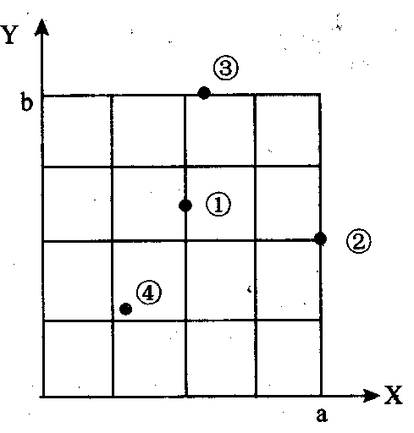
1．若X轴表示距市中心距离，且$a=\text{10}\text{km}$，
Y轴表示土地利用租金，且$b=\text{100}$元/平方米，
则图中四地点最有可能为商业区的是
A.① B.② C.③ D.④[来源:21世纪教育网]
2．若X轴表示出生率，且$a=4\text{\%}$，Y轴表示
死亡率，且$b=4\text{\%}$，则图中四点表示“现代型”
人口再生产类型的是
A.① B.② C.③ D.④
3．若X轴表示昼长，且$a=\text{24}$小时，Y轴表示
正午太阳高度，且$b={\text{90}}^{∘}$，则6月22日，
图1
四点中纬度最低和最高的是
A.①② B.②③ C.③④ D.①④
自9月18日起，2010年入夏以来的最强台风“凡亚比”袭扫我国东南各省。台风刚过，22日，一股较强冷空气又自西向东影响我国大部，导致局地降温超过15℃。受此影响，我国南方各省集体入秋。回答4-5题。

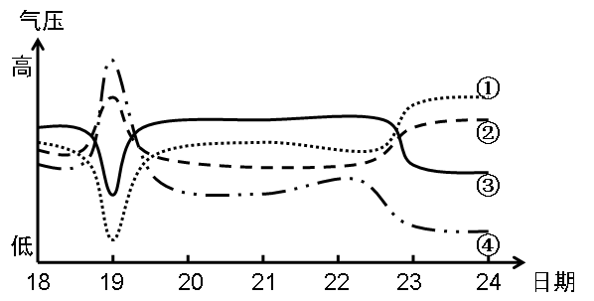

4．19日，登陆后的“凡亚比”的中心经过我国南方某地，在23日该地又迎来冷空气过境。下图四条曲线中，能正确反映从18日到24日该地气压变化特点的是
A．① B．② C．③ D．④
5．下列日期中，最低气温最可能出现在
A．18日 B．19日 C．23日 D．24日
6．下图中箭头能正确表示河流集水方向的是
A．① B．② C．③ D．④
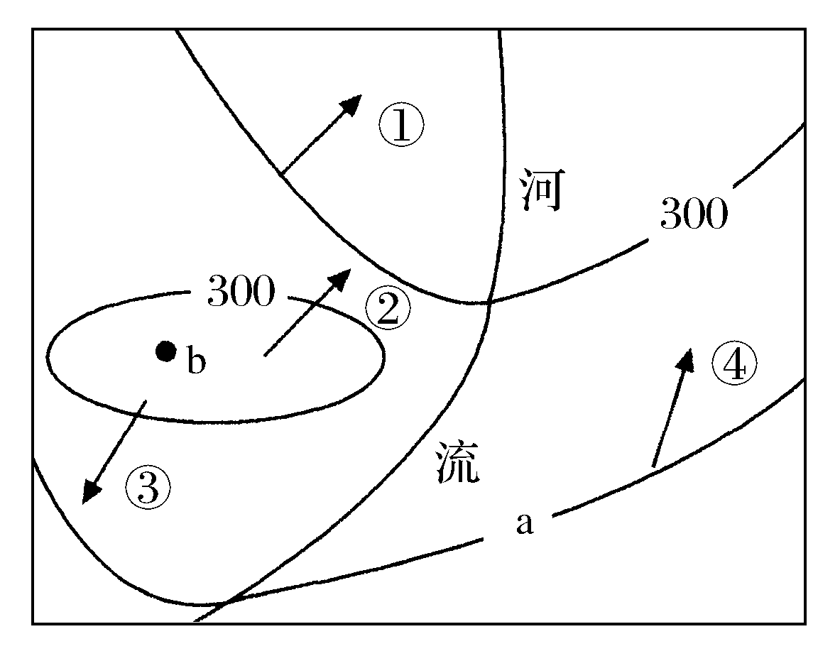

7．婚俗对人口发展的影响，不正确的是京翰高考网（http://gaokao.zgjhjy.com）
A.初婚年龄大，人口增长较缓慢 B.初婚年龄小，人口的出生率低
C.婚姻关系不稳定，则人口的出生率低 D.离婚率高，则人口的出生率低
艾丁湖的存在对吐鲁番盆地绿洲的维持具有重要作用。下图是1万多年来艾丁湖变迁示意图。回答8～9题。
8．图中信息反映出艾丁湖
①湖面低于海平面 ②古湖盆地势北陡南缓
③环境调节作用减弱 ④含盐量降低
A．①③ B．③④ C．①② D．②④
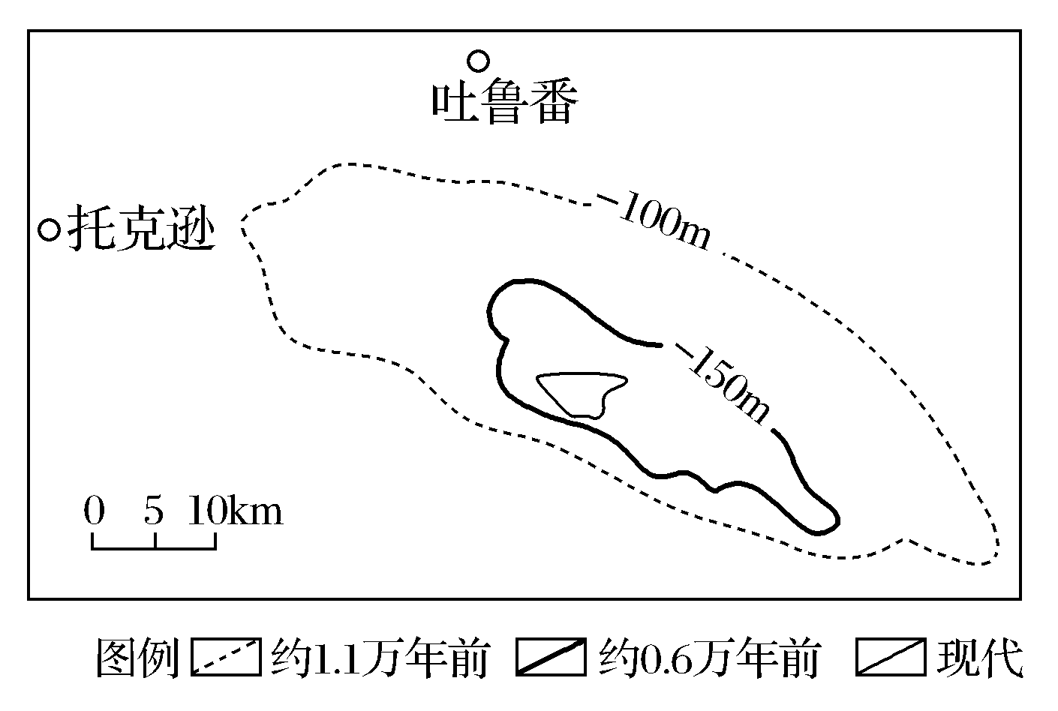
9.艾丁湖1万多年来变迁的
主要原因是
A．围湖造田
B．绿洲萎缩
C．湖区汇水面积减少
D．气候变干

读三月上旬我国某种农作物物候现象分布示意图，回答10-11题。

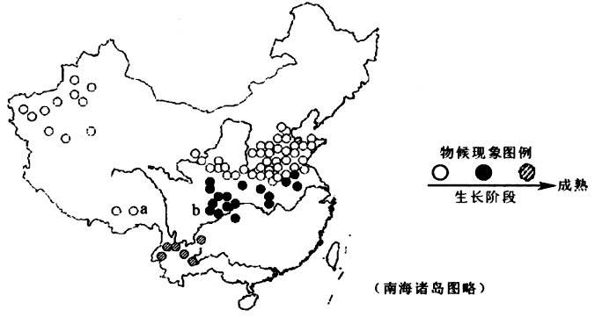
物候现象图例
成熟
生长阶段

10．该农作物是
A．水稻 B．冬小麦 C．春小麦 D．玉米
11．a地物候现象比b地迟的原因是
A．距海远近不同 B．海拔高低不同
C．土壤肥力不同 D．降水状况不同
地理调查也是地理学习的一种有效方法，下表是某校地理学习小组对我国某地区农业种植方式的调查情况。回答12-14题。
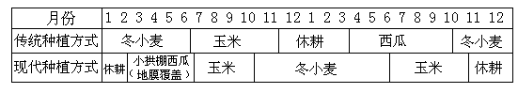

12．从传统种植方式看，该地区所属的农业地域类型是
A．水田农业 B．牧场畜牧业
C．旱作农业 D．高度发达的商品化混合农业
13．从现代种植方式上看，改变农作物种植方式的主要途径是
A．发展灌溉 B．依托生物技术
C．改变气候 D．保持土壤水分
14．根据农业种植方式判断，该地区可能是
A．东北平原 B．华北平原
C．长江中下游平原 D．珠江三角洲地区
右图为我国四省区水稻、小麦、棉花、油菜播种面积统计图，读图回答15—16题。
15.下图中甲、乙、丙、丁分别代表…………
A.新疆、湖北、安徽、河北京翰高考网（http://gaokao.zgjhjy.com）
B.河北、湖北、安徽、新疆
C.新疆、安徽、河北、湖北
D.安徽、河北、新疆、湖北
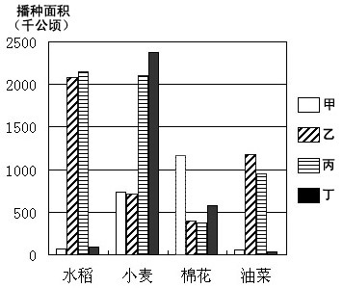

16.下列四种经济作物适合在甲省种植的是
A. 甜菜 B.黄麻 C. 甘蔗 D.花生
17.下图是某实验中学一个兴趣小组在郊外考察时绘制的景观图，由该景观图
可判断当时小组同学在右下图中所处的位置及其观察方向是
A．a点，西北 B．b点，东北
C．c点，西南 D．d点，正北
下图为某地区等高线(单位：米)示意图，读图回答18～19题。
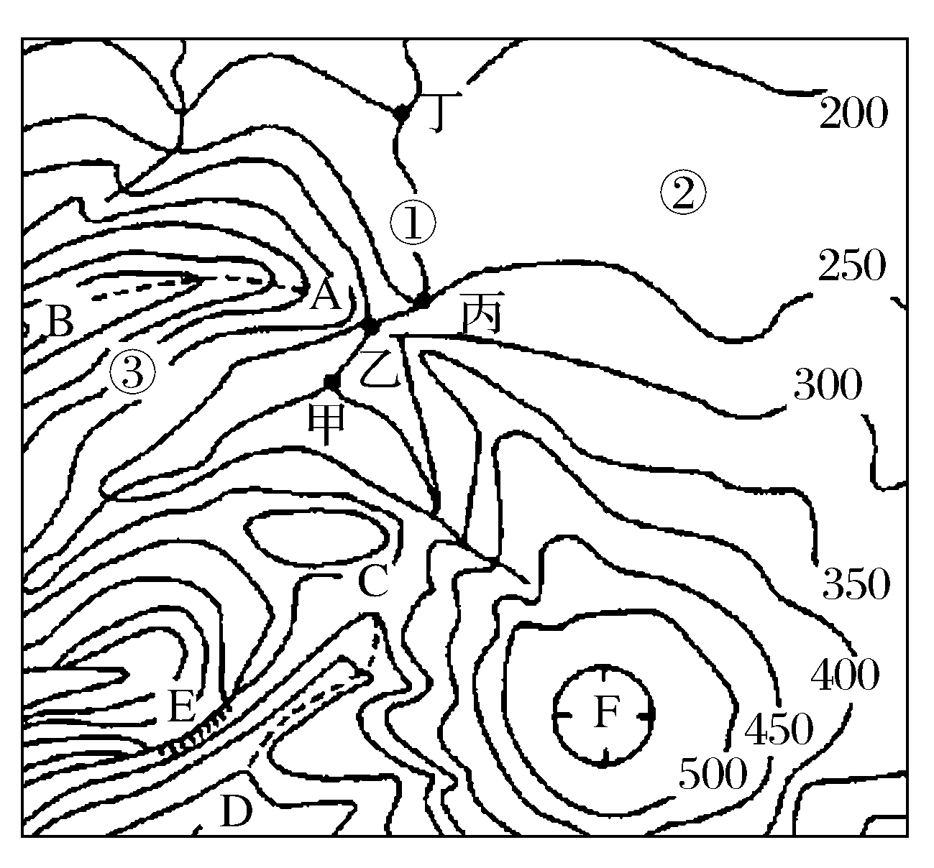

18．下列有关图中等高线表示的基本地形的叙述中，正确的是
A. AB线表示山谷 B. CD线表示山脊
C. F处可能为火山口 D. F处为山峰
19．下列说法不正确的是
A．③处比②处坡度更陡一些
B．河段①(丙、丁之间)的流向大致是从南向北
C．若要在河流①修建大坝，则乙处比甲处位置好
D．若该地区位于中国东南部地区，则②地区最适宜发展的产业是甜菜种植业
下图为某季节某一条纬线上气压中心分布示意图(单位：百帕)。据此完成20～22题。
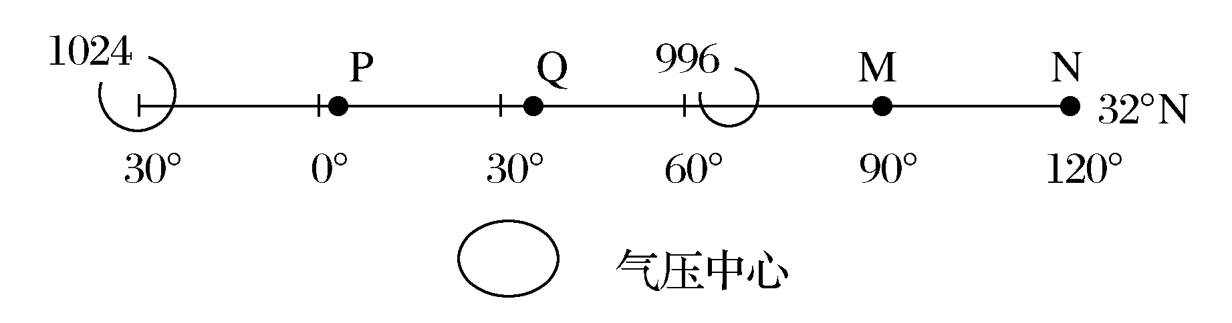

20. 线上四点对应的陆地表面的气压数值最低的是
A. M B. Q C. P D. N
21. 此季节，四地中不可能受副高影响的是
A. P地 B. M地 C. Q地 D. N地
22. 此季节，四地中降水最丰富的是
A. P地 B. Q地 C. M地 D. N地
读四个地区气压带和风带位置示意图，回答23～24题。
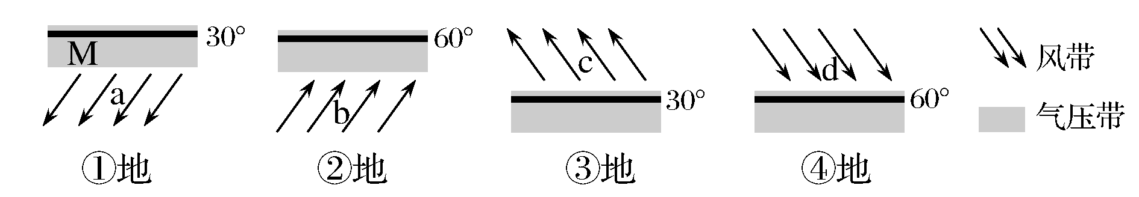

23．图中气压带和风带由南向北排序正确的是( )
A．②①③④ B．②③①④
C．④③①② D．④①③②
24．有关图示气压带和风带的叙述，正确的是( )
A．风带a和c之间的区域终年温和湿润
B．气压带M和风带b交替控制形成热带草原气候
C．长江中下游地区的伏旱天气与气压带M无关
D．南亚夏季风的形成与风带c的北移有关
改善城市生态环境的举措，必须符合可持续发展的原则，否则会引发城市生态问题。读图，回答25～26题。
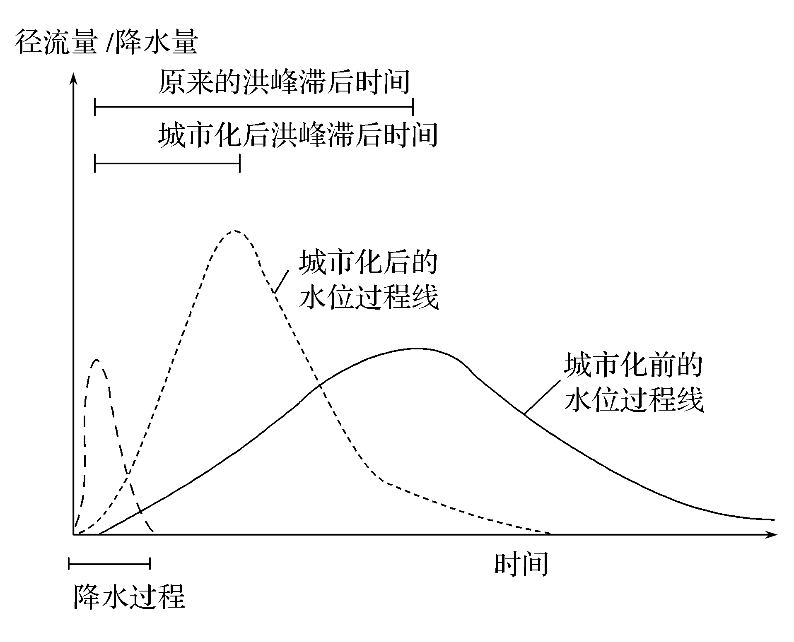

25. 导致城市水位过程线提前的因素有
①水泥路面多 ②下水道多 ③绿地多 ④人口多
A. ①② B. ①③ C. ②④ D. ③④
26. 下列能够有效防御城市洪水的措施是
①在人行道改造中采用透水砖 ②禁止开采地下水
③城市建设中尽可能保护天然池塘、河道 ④扩大城市绿地面积
⑤营造“绿色屋顶”和“绿色阳台”
A. ①②④ B. ②③④ C. ①③④ D. ①④⑤
江苏常熟市地处长江三角洲，是苏南蔬菜种植面积最大的县级市，也是江苏省出口蔬菜的重要生产基地，蔬菜年产量超110万吨，年生产各类出口蔬菜近万吨，产值逾6000万元。2011年4月，全国蔬菜价格普遍下跌，蔬菜价格的波动直接关系到广大蔬菜种植户的切身利益。结合材料回答27～28题。
27．常熟市发展蔬菜种植的优势条件是
A．科技发达，机械化水平高，劳动生产率高
B．交通便利，出口方便，市场广阔

C．昼夜温差大，光照充足，蔬菜质量好
D．终年高温多雨，水热充沛
28．面临“菜贱伤农”的窘境，农业生产部门可采取的合理措施有( )
①缩小经营规模，减少农业投资 ②摸准市场信息，发展订单农业
③调整产业结构，扩大粮食种植面积 ④提高深加工能力，增加产品附加值
A．①② B．③④ C．①③ D．②④
图甲为城市人口占总人口比重变化图，图乙为劳动力在各行业中的百分比图。读图，回答29～30题。
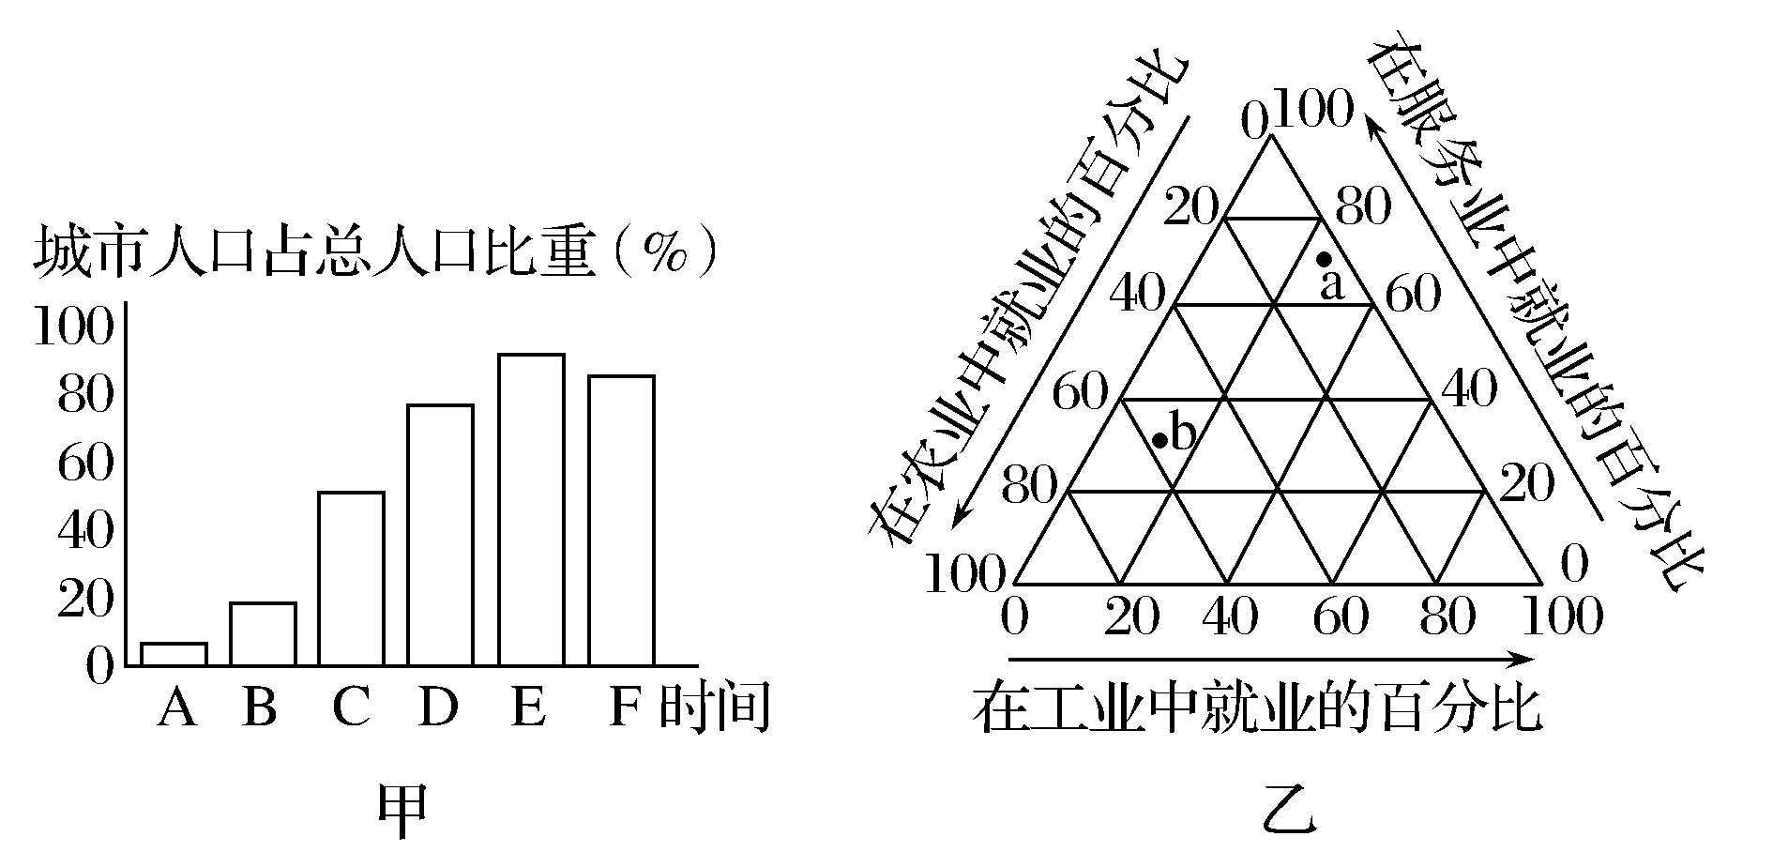
29. 在图甲中，字母E→F反映的是
A. 城镇化进程进入加速阶段
B. 城镇化进程进入衰退阶段
C. 出现逆城市化现象
D. 城乡差距扩大
30. 图乙中a、b表示不同城市化阶段的就 业比重状况，其中b最可能处在图甲中的
A. D时段 B. B时段
C. E时段 D. F时段
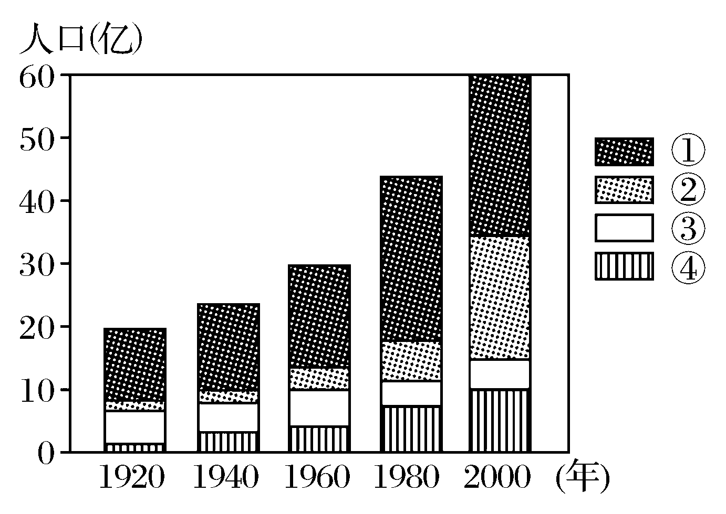
读“世界城市人口比重增长图”，其中四种图例分别表示发达国家、发展中国家的城市人口和农村人口(①与②表示发展中国家，③与④表示发达国家)，回答31～32题。

31. 图中表示城市人口的图例是
A. ①③ B. ①④
C. ②③ D. ②④
32. 1960年以后，发达国家城市化的
速度低于发展中国家的原因可能是
A. 发达国家的人口呈现负增长的趋势
B. 发展中国家城市的快速、健康发展
C. 发达国家的民众对环境质量的要求不断提高
D. 发展中国家城乡之间经济差异逐渐缩小

读某地区地形略图，回答33～34题。
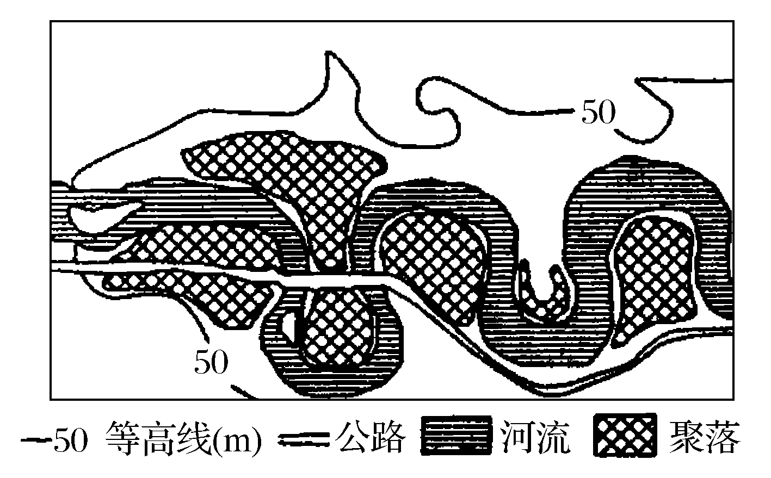

33．这里河流曲折多弯，最可能的自然原因是
A．侧蚀作用明显京翰高考网（http://gaokao.zgjhjy.com） B．受断层的制约
C．受地转偏向力的影响 D．河流下蚀作用强
34．下列说法正确的是
A．这里山高水深，位于河流上游
B．此处河流曲折，不易发生洪涝
C．河流总体自东向西流
D．该地区聚落沿河流分布于河流凸岸一侧
读非洲大陆年降水量点位分布图，完成35～36题。
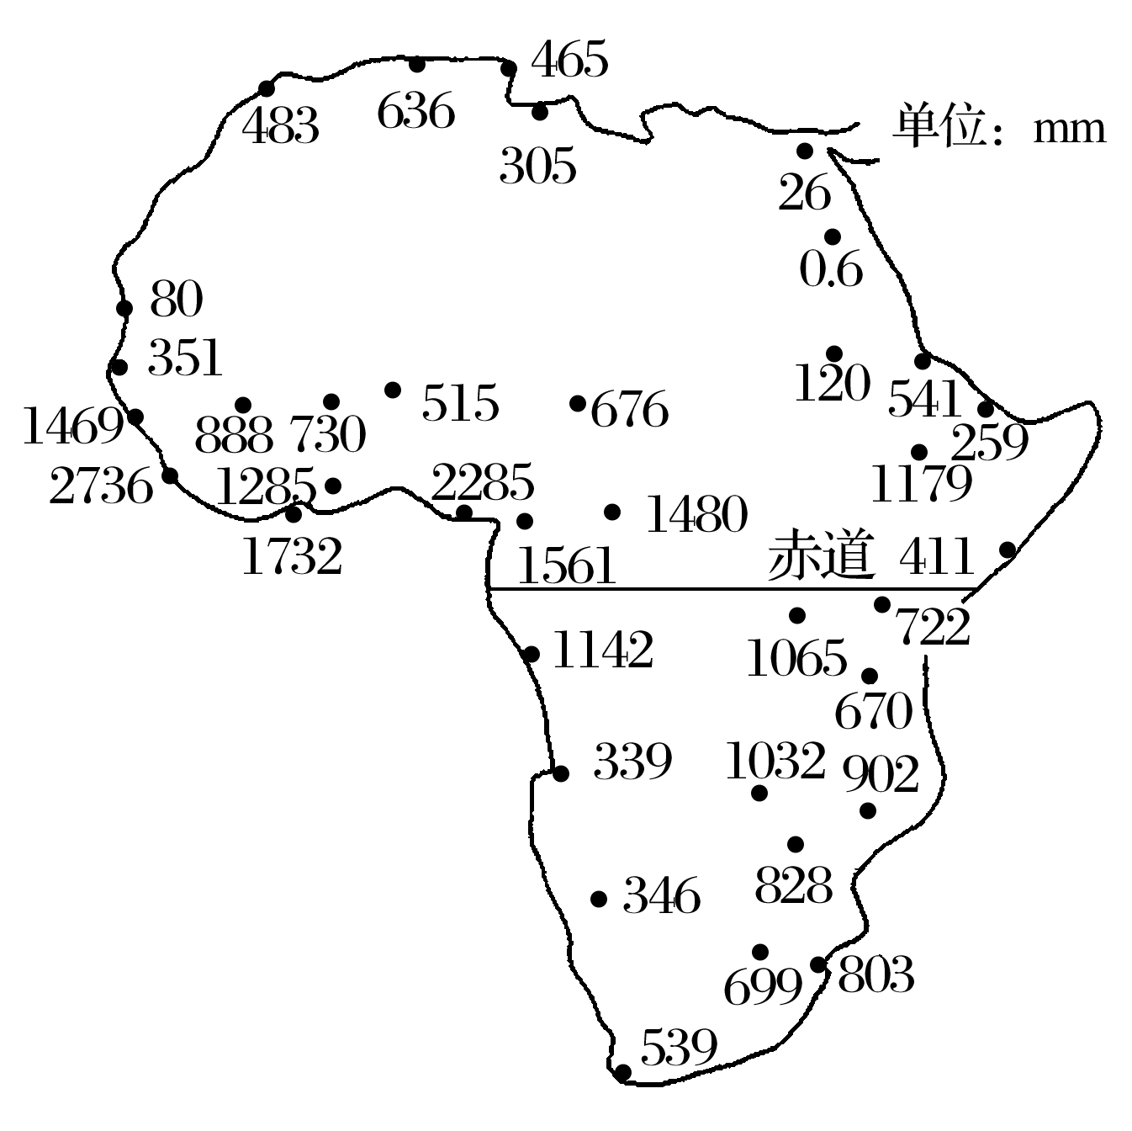

35．非洲大陆南、北两端的年降水量相差不大，主要原因是因为两地( )
A．七、八月均为降水较多时期 B．均濒临海洋，且地形相同
C．为同一气候类型区 D．均受到沿岸暖流影响
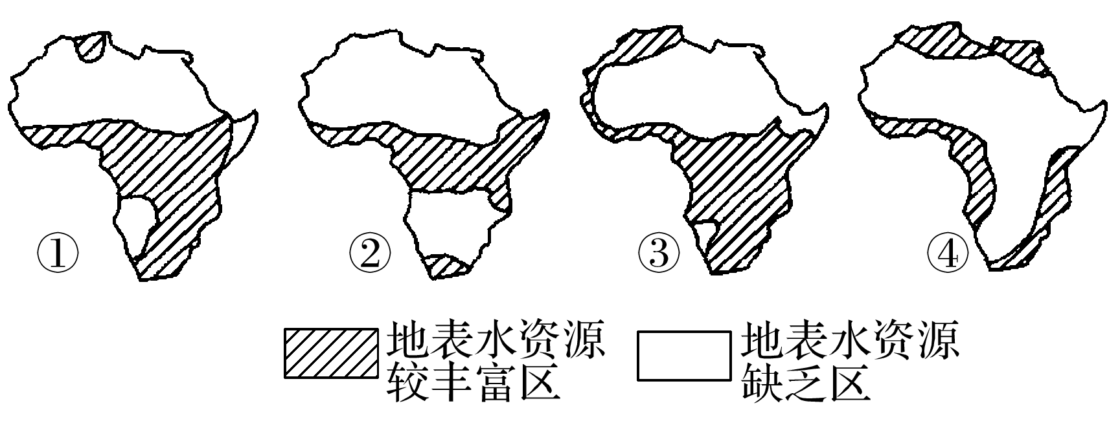
36．依上图，若以年降水量＞500 mm
为地表水资源较丰富区，年降水量
＜500 mm为地表水资源缺乏区为依据
绘制非洲地表水资源分布示意图，
右边四幅图中绘制较为准确的是
A. ① B. ②C. ③ D. ④
二：综合题（共46分）
37．（ 30分）熟悉家乡，是认识世界的基础
材料一：
嘉峪关市是伴随着1958年国家“一五”重点建设项目“酒泉钢铁公司”的建设而逐步发展起来的一座新兴的现代化城市。城市大，农村小，城市化水平高（城市人口占总人口90%左右）。城市人口中，绝大多数因酒钢建设和城市的发展需要来自祖国的四面八方。因此，嘉峪关是典型的移民小城市。
（1）简单分析来自各地的移民对城市的文化建设及经济发展有何影响？（4分）
（2）试分析“城市大，农村小”的市情对农民增收，农村发展的有利条件。（4分）

材料二：
嘉峪关市境夏秋多东南风，冬春多西北风。历年年平均风速2．4米／秒。平常风力多为3—4级。风力≥8级或风速≥17米／秒的大风日累年年平均17天，嘉酒地区是发展风力发电和太阳能新能源的理想区域。

Error: Reference source not found
小卡片：
年均气温在7.5℃。
年日照3300小时。
自然降水量年平均85.3毫米。
蒸发量2149毫米。
全年无霜期130天左右。
材料三：
嘉峪关市地势西南高，东北低。境内地势平坦，土地类型多样。城市的中西部多为戈壁，是市区和工业企业所在地；东南、东北为绿洲，是农业区， 绿洲占总土地面积的1.9％。
（3）根据材料二、三分析嘉峪关发展农业的有利条件与不利条件。（8分）
（4）酒泉风电能否彻底改变嘉峪关严重的大气污染的现状？（3分）

38．根据下列材料及所学知识回答问题
材料一：
钢铁工业是嘉峪关市支柱产业。
酒钢现已形成从“采、选、烧”到“铁、钢、材”完整配套的钢铁工业生产体系和以钢铁业为主，火力发电、机械制造、电器修造、耐材化工、水泥建材、钢结构制作、工业民用建筑、汽车运输、房产物业、高科技种植养殖、餐饮商贸、工业旅游等多元产业并举的跨地区、跨行业、跨所有制的新格局。
（1）酒钢为什么要发展非钢产业？（6分）

材料二：
工业园经济是嘉峪关市新的经济增长点。
我市以钢铁工业为主导，产业结构单一，对外依赖程度高。嘉峪关工业园区建设成为嘉峪关工业腾飞的新起点。按产业呈"一区三园"布局。
嘉东工业园定位为机械制造装备产业园，位于312国道以北，机场路以东，魏晋墓公路以南，安远沟村农田以西区域，规划面积20.67平方公里，重点发展科机械装备制造业、精品钢材深加工、农副产品深加工等产业链群；
嘉北工业园定位为循环经济产业园，位于市区北环城路以北，规划面积41.65平方公里， 重点发展冶金新材料、有色金属、精细化工、现代物流等产业链群；
双泉工业园定位为高新技术产业园，位于北大河以南，文殊镇河口村以西区域，规划面积2.75平方公里，重点发展高新技术产业和科技成果转化等产业链群。

材料三：查字典地理网http://dili.chazidian.com
嘉峪关市地图（见试卷背面）
（2）分析嘉东、嘉北工业园工业集聚的原因。(5分)

39．(6分)读图，完成下列各题。
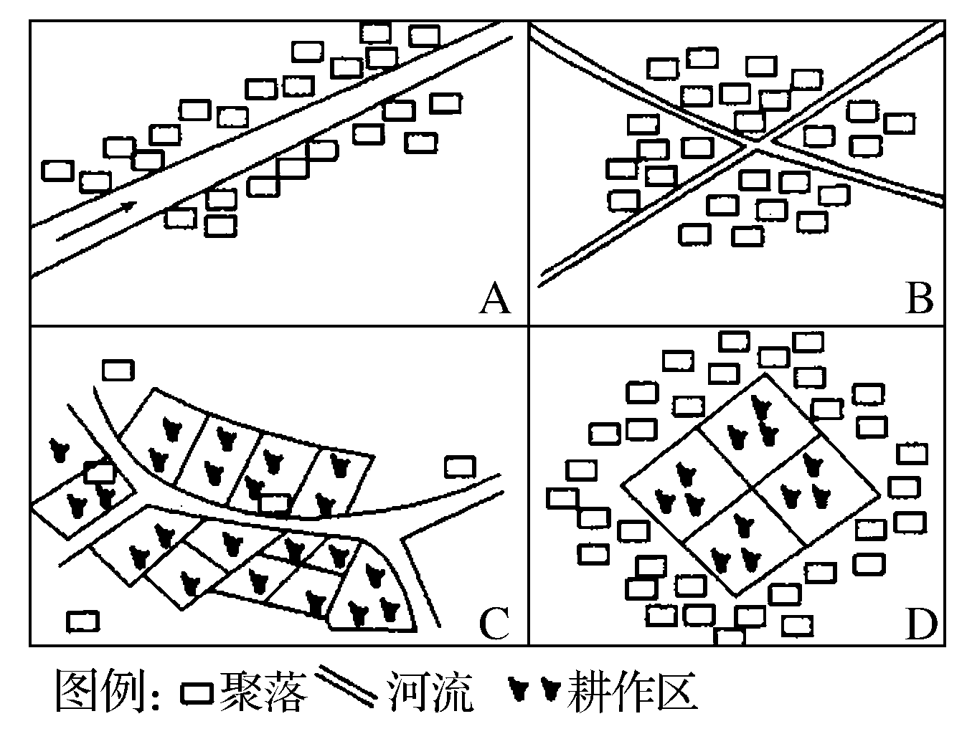

(1)A聚落属于________状聚落，是因近水源而沿________伸展，
或避免洪水而沿________延伸。
（2）B聚落属________状聚落，一般位于耕作地区的________，
平原和________地区的聚落多属于这一类型。
40．（10分）就地式城市化是指农村人口一般不离开居住地，而农村逐步向城镇转化，这是城市化的一种新趋势。阅读下列图文资料，回答问题。
材料一 富平市地处浙江省东部沿海，2010年常住人口约135万人，其中农村人口约占81%。据2009年统计，农林牧渔业的从业人员为15.8万人，比1999年减少了约25%。
材料二 2009年以来，富平市实现了电话、有线电视家家通;自来水受益村数达到858个，比重为94%;垃圾集中处理村数达811个，比重为89%；村级全民健身苑达715个，篮球场506个。“十一五”期间，该市实行城乡免费义务教育，60周岁以上农村居民基础养老金享受率达到100%。
（1）在城市化进程中，富平市就地式城市化方式起到了显著作用。分析富平市就地式城市化过程中采取的主要措施。（6分）京翰高考网（http://gaokao.zgjhjy.com）
（2）富平市农村就地式城市化进程对我国城市化发展有什么意义? （4分）



